圣象“亲近生活场景“品牌塑造内容整合营销案例

广 告 主：圣象
所属行业：家装行业
执行时间：2020.08.01-10.01
参选类别：跨媒体整合类
营销背景
作为地板行业领军者，从1995年至2020年的25年来，圣象集团始终坚持“用爱承载”的理念，一直致力于为消费者创造绿色健康、舒适安全的家居空间而努力，建设有亲近感、绿色健康、和谐幸福的家居空间和公共人居空间。
25年来，圣象以木业为核心，以微观见自然，通过木纹的天然、美好、纯和、温润等源于材料的本色本味，用爱承载可持续的美好生活。2019年，圣象以宏观见人文，倡导中国家庭观，提出了以木为核心载体的“亲近文化”，作为“用爱承载”的品牌理念的核心内容，圣象希望通过持续传递“亲近文化“，在行业和终端消费者中，建立圣象集团作为亲近生活场景塑造者的品牌认知。
2020年突如其来的新冠疫情，对于全球经济带来了极大的冲击，尤其对于家居行业而言，更是极具挑战的一年，上半年整个行业几乎陷入停滞，但是，圣象却看到了积极的一面，人们和家人在一起呆的时间正逐步增加了，对于“家庭关系”的重视空前提高，对于“好房子”有了重新的定义，健康、安全、品质已经成为消费者最敏感而迫切的需求，因此，为了给圣象的全国门店提振信心，圣象集团联合知萌咨询机构策划打造了《圣象亲近生活场景白皮书》，旨在为终端门店提供服务消费者的可落地的解决方案，推动圣象集团品牌在行业中的引领。
如何在疫情这样的特殊时点，结合圣象25周年，将圣象这一支撑“亲近文化“的品牌内容进行发布？如何通过报告的发布，来提升圣象集团的品牌影响力，让家居行业和全国门店应用好“亲近场景白皮书”，成为本次营销的核心诉求。
营销目标
塑造品牌影响力和提升终端门店以及到店消费者对于圣象打造“亲近生活场景”的感知度成为本项目的核心目标，通过跨媒体整合传播将《圣象亲近生活场景白皮书》对外输出就成为破题的关键。通过在跨媒体渠道，融合不同平台的语境，输出《圣象亲近生活场景白皮书》的不同创意内容，让更为广泛的用户和受众，了解到圣象品牌的全新“亲近文化”主张，让圣象集团引领家居行业，驱动其形成亲近生活场景的解决方案。

策略与创意
以跨媒体营销的组合拳形式，使《圣象亲近生活场景白皮书》所传递的品牌理念在不同圈层用户中进行扩散传播，并借由不同的媒介载体输出多视角的内容产物，如策划具有趣味性和知识性的抖音短视频，通过参与行业峰会将白皮书内容进行权威发布与解读，以及通过电视与电台媒体在疫情期间深度渗透到用户生活场景之中，将场景白皮书落地到门店和终端，通过线上线下的跨媒体整合传播，全方面的将白皮书内容高效扩散，让更多的消费者更多的从亲近文化的角度去理解圣象品牌，让圣象品牌更具品质，并树立圣象行业地位品牌影响力。
执行过程/媒体表现
【#大学生公益创意征集#让圣象的亲近文化主张植入未来的Z世代】
围绕“亲近文化“的主题，结合2020年的疫情，携手中国大学生广告艺术节学院奖共同发起“你好，中国就好”公益创意征集活动，向全国大学生征集“木，让家更亲近”主题创意作品，希望让更多的年轻人认识到人与大自然是不可分割的，“木”等自然资源在人与人之间亲近家庭关系、人居环境的重要作用，向社会持续输出年轻人公益创意内容，以在未来的家居消费群体中进行品牌率先植入。
4月，圣象联手学院奖开启第一场线上直播课程，首场活动收获满满，打响年轻人亲近公益创意第一枪；5月，圣象会继续携手学院奖，开展全国4场云直播宣讲课程，并邀请到圣象全国各地区公司总经理化身课程主播，为高校学子带来多场创意风暴，解析圣象命题创意，拉近品牌与年轻人的距离，并设置多类互动活动，和圣象品牌一起创意狂欢。
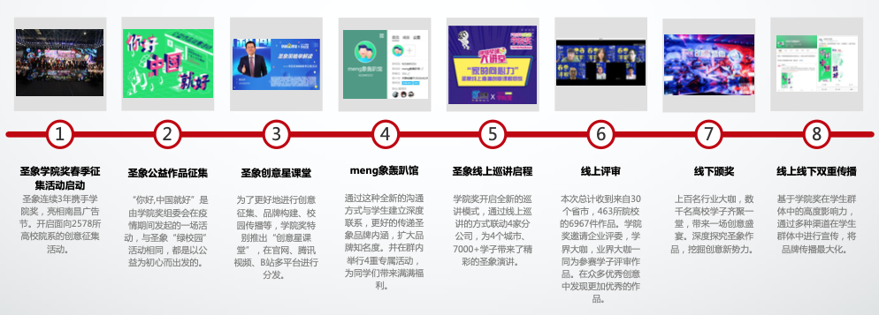
圣象联手学院奖组建“meng象轰趴馆”社群，并设置了圣象IP萌宠“萌小弟”英文名征集、萌小弟手绘大赛、段子手官方微信留言活动、#家的向心力 抖音挑战赛等活动。在本次春季征集活动中，圣象除了设置常规学院奖奖项外，还推出金象奖终极大奖，鼓励同学们用创意作品为圣象品牌年轻化助力，通过活动，收获了丰富的来自Z世代的创意，树立了圣象亲近文化在年轻群体的品牌影响力，并借助学生的创意态度，为圣象亲近文化提供了丰富的创意素材。
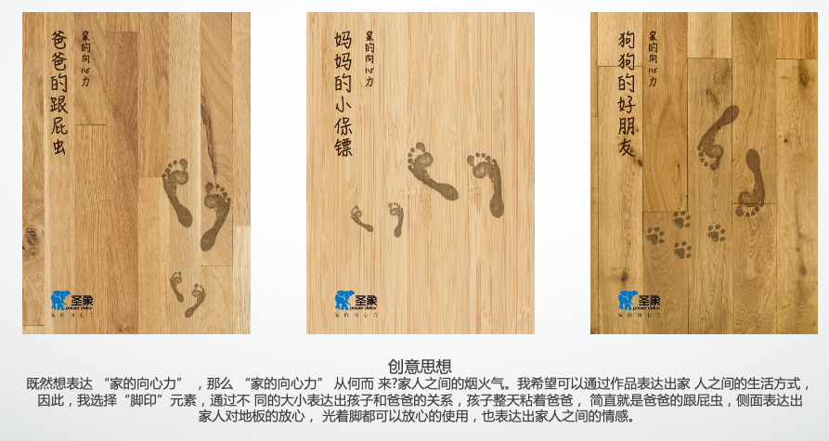优秀视频作品链接 https://v.qq.com/x/page/s31394ao2p1.html
优秀空间设计作品展示：
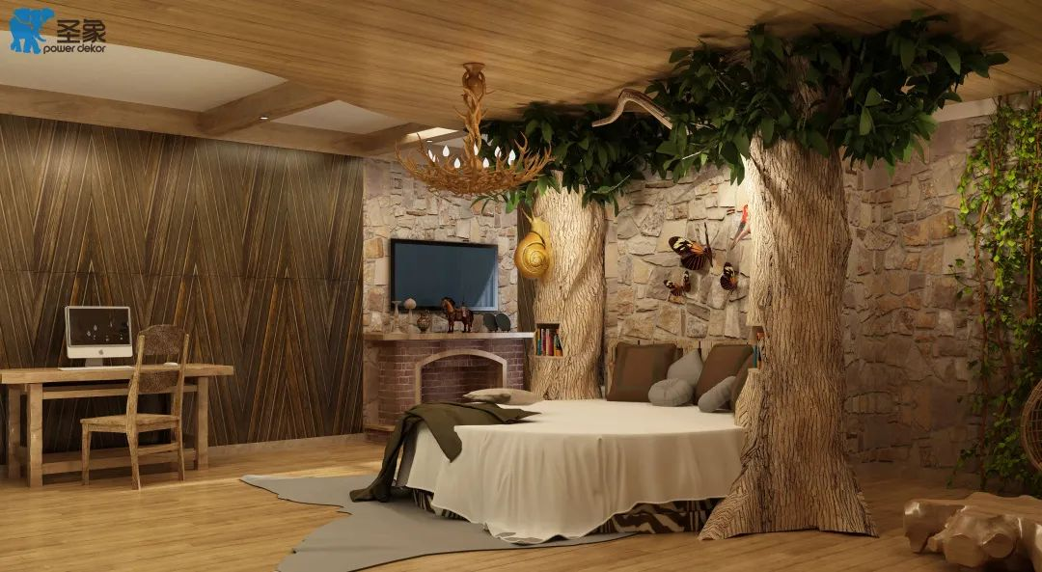
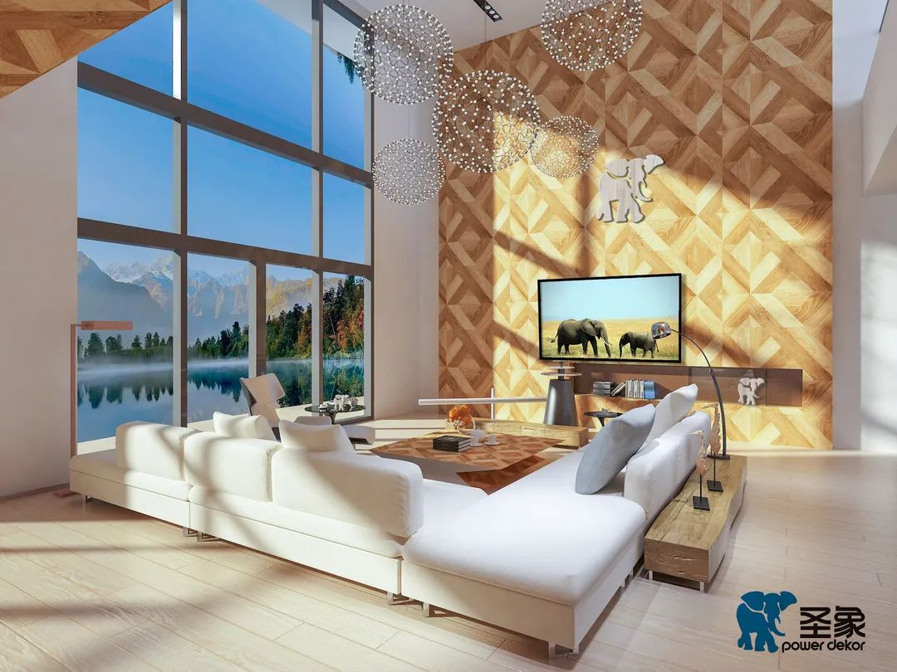
【#创新形式，权威影响，深度传播#在圣象25周年活动上，通过创新报告发布形式，凝聚行业专家与权威媒体，深度影响圣象线下门店与分公司总经理，实现行业引领，驱动内容深度传播】
针对《圣象亲近生活场景白皮书》，选择了圣象集团25周年的特别活动——圣象2020年度发布会暨圣象25周年庆典晚会上正式进行发布。来自圣象集团董事长陈建军等在内的高层领导以及来自圣象集团全国各分公司领导共聚一堂，同时，来自集团总部员工、协会领导、业内大咖、行业伙伴、新闻媒体等也相聚于此，共享圣象创新发展理念和创新成果，共同创领行业发展新价值观，覆盖了全国3000家门店的圣象43家公司总经理，六大战区正副总经理集体也到了现场。
伴随名为《新家的向往》的主题视频开场，圣象《圣象亲近生活场景白皮书》暨2020年新品发布会正式启动。活动策划了开场舞蹈《新家的第一步》以优美和谐的舞姿，展现了人们对美好家居空间的畅想。
为了让亲近生活场景白皮书的内容深入人心，紧扣“亲近文化”的场景主题，发布会采取非常特别的“FM92.8幸福调频电台访谈”的形式，将报告内容现场进行了趣味化解读，同时，也借由电台平台，将报告内容形成深化传播，同时，圣象高层领导也通过接受第一财经电视媒体等平台解读战略目标及报告助力行业的深远影响力。
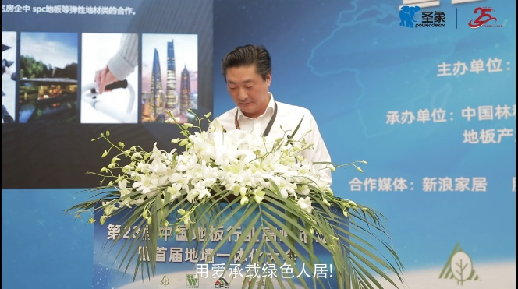
【#趣味传播#抖音短视频，打造品牌C端传播高光时刻】
同时，通过将《圣象亲近生活场景白皮书》进行趣味化的视频演绎，在抖音短视频平台进行传播，视频中所传递的“亲近生活场景”快速成为用户所关注的趣味话题，精准触达圣象所关注的家居和装修的目标用户，建立用户对于圣象“亲近文化”和“亲近生活场景”的品牌深度认知。
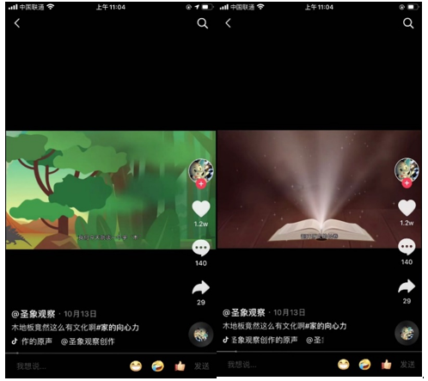
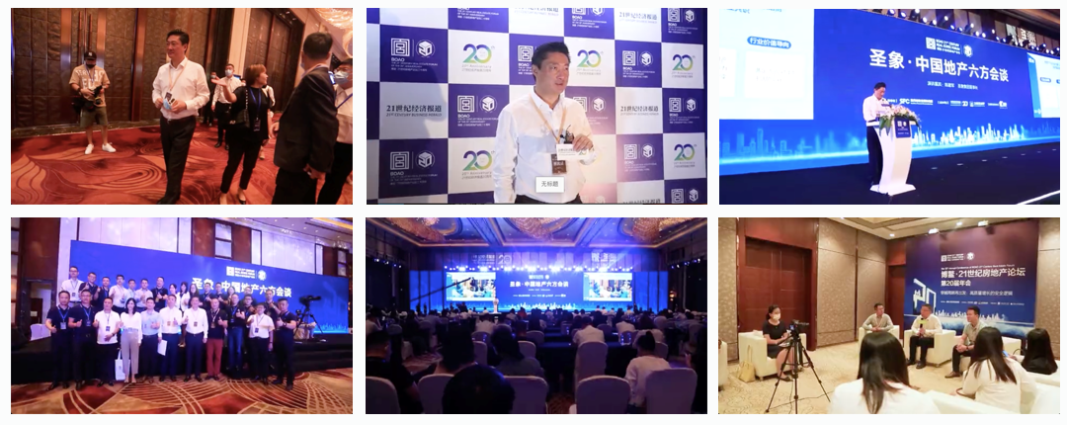
抖音视频连接：
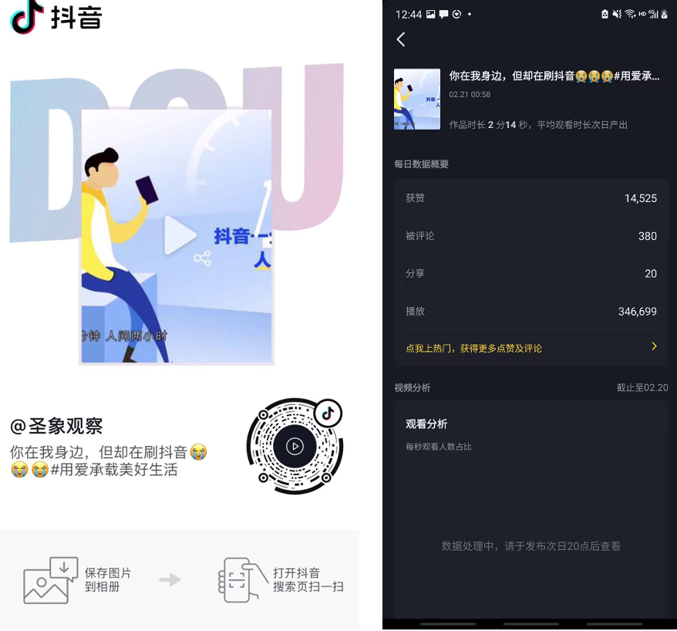
【#朋友圈海报#系列朋友圈海报，阐述圣象亲近场景】
利用协会、集团领导以及43家分公司总经理和300家门店、行业媒体和意见领袖的朋友圈，将《圣象亲近生活场景白皮书》的核心内容制作创意朋友圈海报，将报告制作成H5，通过各自的私域流量和社群进行进行二次扩散，以进一步的将圣象声量从B端扩散到C端。
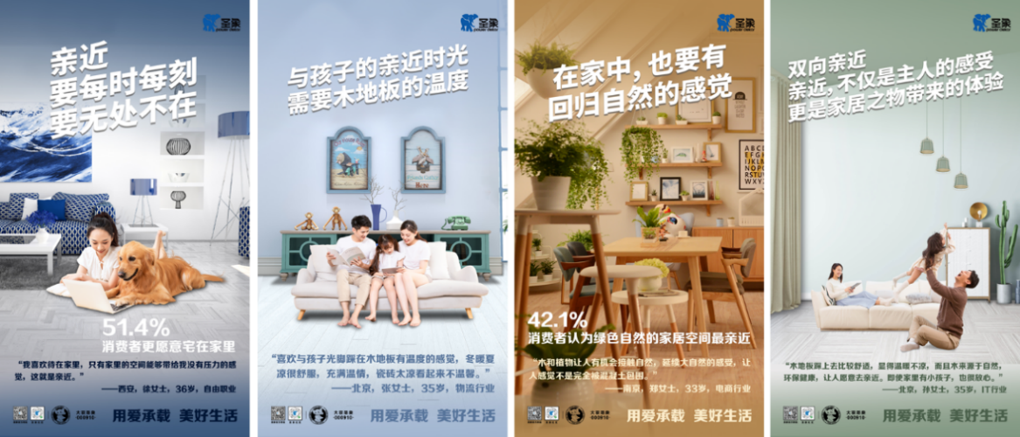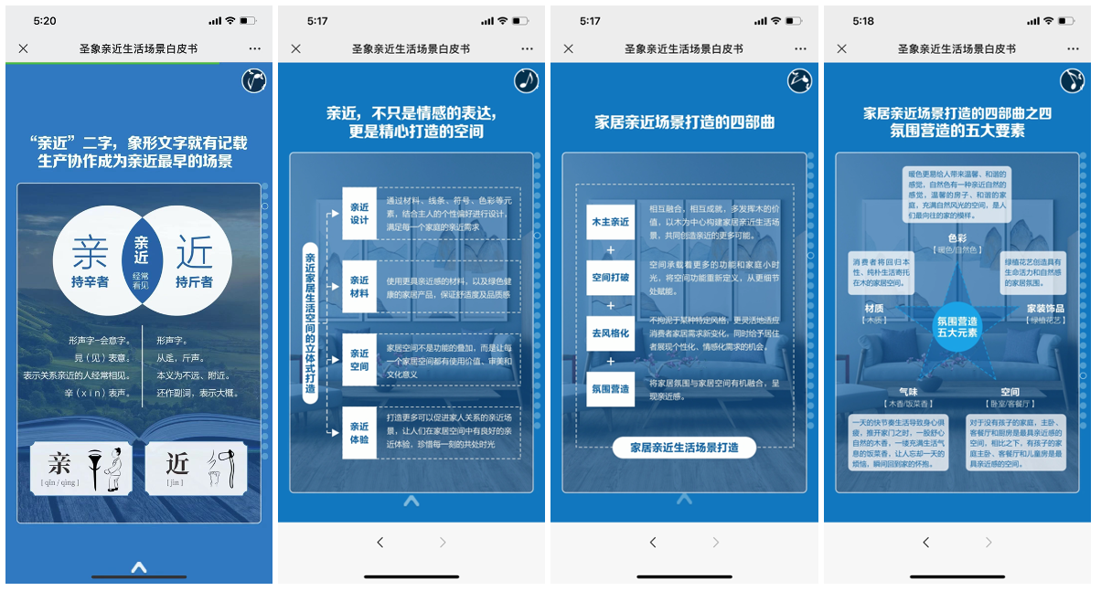
【#深度体验#落地线下亲近生活场景的主题体验空间】
圣象在2020年的各类行业展会和活动现场，都以报告所阐述的“亲近生活场景”为创意，通过“亲近场景样板间”和“快闪”的形式，将亲近生活场景融入其整体的设计布局与布景当中，让参展或游览用户能够在线下场景中体验到圣象所传递的品牌理念，从而使《圣象亲近生活场景白皮书》更加落地和极具代入感。
同时，圣象集团各地终端门店围绕亲近场景白皮书的内容，将门店进行了场景化改造，从过去的“地板交易终端“变成了融合了以“木”为核心的客厅、书房、餐厅等样板间，让消费者到终端门店可以深度的体验圣象“亲近生活场景“，也让圣象终端门店更有体验感，提升了客流量和消费者停留时间。
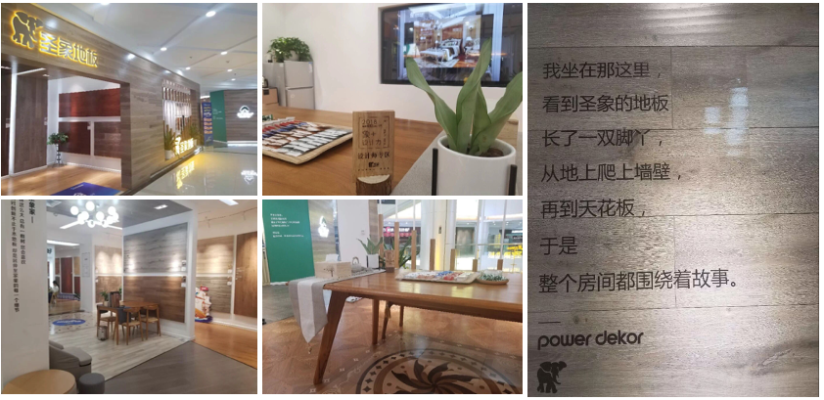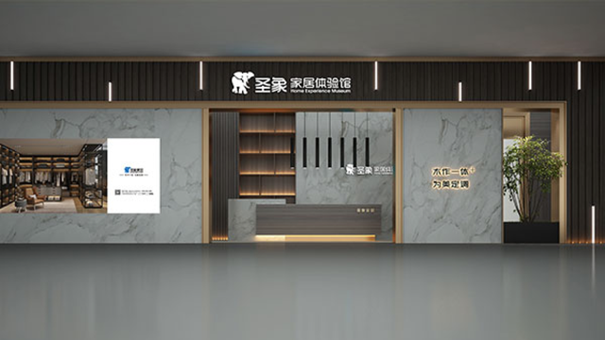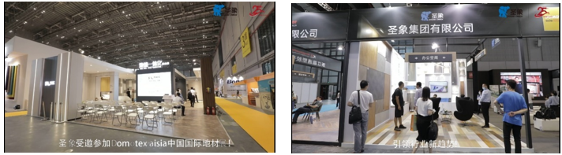
【#行业媒体稿件解读#进一步深化圣象品牌的行业趋势引领性】
围绕圣象亲近生活场景报告，以及圣象的行业引领，《肖明超-趋势观察》结合其25周年战略以及疫情下的创新，撰写了深度文章并作传播，进一步在垂直的营销、互联网、科技以及家居行业中提升圣象的行业影响力，传递圣象的行业引领者形象。
https://mp.weixin.qq.com/s/W640VTxNhHJsT4UYvSF7XQ
营销效果与市场反馈
1、在第一阶段大学生创意活动中，#你好，中国就好#微博话题阅读量超过1279W+，圣象创意星课堂学院奖官网播放量6W+，圣象创意星课堂腾讯视频播放量3.7W，圣象线上巡讲，抖音短视频合计播放量51W，抖音话题 #创意星球大讲堂播放467.5W;微博话题 #创意星球大讲堂# 阅读量2541.4W，讨论1.7W，来自全国各地的同学们积极报名“校园星推官”活动，并在微信、微博积极推广，微博累计阅读量超531.1 万。从3月到4月，在长达两个月的时间里，与学院奖一起深入校园，展开全国高校巡讲活动。最终，学校初步筛选出6139件，组委会专业评委会筛选出3209件优秀的圣象作品。
2、圣象25周年发布会白皮书，通过到场媒体以及互联网媒体的传播扩散，共有上百家媒体的报道和曝光，曝光量在3000万+以上。
3、在#木地板原来这么有文化啊#家的向心力抖音短视频中，曝光量达到10w+，点赞数1.2w+。
4、通过圣象集团的3000家门店导购的朋友圈和社群传播，触达超过10万的精准家居目标用户，同时通过《肖明超-趋势观察》的深度稿件，实现了超过1.3万+的行业垂直精众的阅读量。
圣象集团以此次《圣象生活场景白皮书》的研究和发布为基础，让圣象打破了在行业和终端客户中对于圣象就是木地板单一品类的认知，围绕圣象的“亲近文化“建设的品牌主线，对圣象品牌进行了系统性和立体性的品牌升级，也为圣象拓展了新的亲近场景增长和想象空间，对于家居建材这一高度依赖线下体验和B端经销商和门店的品类，探索出了一条新的品牌内容整合营销之路。

